Administrowanie bazami danych

# Zadania administratora bazy danych

Administrator bazy danych to osoba odpowiedzialna za tworzenie i instalowanie baz na serwerze i za zarządzanie bazami. Zarządzanie bazą danych obejmuje tworzenie kopii zapasowych danych i archiwizowanie danych z bazy.

Administrator zobowiązany jest do tworzenia odpowiednich zabezpieczeń bazy, aby w jak największym stopniu wyeliminować sytuacje jej uszkodzenia lub dostępu do informacji przez osoby niepowołane. W tym celu wdraża procedury:

* Uwierzytelniania użytkownika;
* Autoryzacji użytkownika
* Zarządzania dostępem do danych
* Replikacji bazy danych
* Tworzenia kopii bazy danych
* Archiwizowania danych z bazy

Administrator zajmuje się także porządkowaniem danych za pomocą określonych procedur i programów sortujących oraz zarządzaniem przechowywaniem danych archiwalnych.

# Podstawowe zadania konfiguracyjne administratora

Po instalacji serwera SQL, należy wykonać kilka zadań konfiguracyjnych. Zadania administratora w tym względzie to:

* Przegląd zainstalowanych usług i ich stanu
* Przegląd opcji konfiguracyjnych
* Rejestracja serwera
* Utworzenie grup serwerów
* Określenie trybu uwierzytelnienia
* Utworzenie hasła dla konta Server Administrator (sa)

## Usługi serwera

Po zainstalowaniu serwera SQL mamy możliwość uruchamiania lub zatrzymywania kilku usług serwera. Ich zestaw usług zależy od opcji zaznaczonych w trakcie instalacji. Do najważniejszych należą:

* SQL Server – podstawowa usługa MS SQL Server. Jej zatrzymanie spowoduje, że instancja serwera bazy danych nie będzie działała i odpowiadała na żądania użytkowników
* SQL Server Agent – usługa niezbędna do tego, aby serwer mógł automatycznie uruchamiać zaplanowane na określony termin zadania. Jeżeli nie definiujemy tego typu zadań, włączanie tej usługi nie jest konieczne
* SQL Server Browser – jest usługą dostarczającą klientom szczegółowych informacji o połączeniu z serwerem
* SQL Reporting Services – usługa udostępniająca pełen zakres gotowych do użycia narzędzi ułatwiających tworzenie, wdrażanie i zarządzanie raportami
* SQL Full-text Filter Daemon Launcher – usługa wyszukiwania pełno tekstowego

## Uruchamianie i zatrzymywanie usług serwera

Poprzez okno programu SQL Server Configuration Manager, każdą usługę serwera SQL można zatrzymać, uruchomić lub po prostu zrestartować za pomocą polecenia Restart dostępnego w menu podręcznym. Usługi można także uruchamiać lub zatrzymywać za pomocą narzędzia Usługi dostępneo w programie Narzędzia Administracyjne. Główną usługę serwera, czyli usługę SQL Server, a tym samym cały serwer można uruchomić za pomocą polecenia w wierszu poleceń systemu Windows (uruchomionego jako administrator):

NET START MSSQL$NazwaInstancjiSerwera

Z kolei zatrzymanie serwera umożliwia polecenie:

NET STOP MSSQL$NazwaInstancjiSerwera

## Przegląd opcji konfiguracyjnych serwera

## Rejestrowanie serwera

Aby wygodnie zarządzać lokalnym lub zdalnym serwerem przy użyciu programu Management Studio, należy zarejestrować go i umieścić w grupie serwerów. Serwer można zarejestrować przed połączeniem lub podczas połączenia z nim.

## Tworzenie grup serwerów

Po zarejestrowaniu serwera można go umieścić w jedne z istniejących grup serwerów lub utworzyć nową grupę. Grupa serwerów jest sposobem ich organizowania w celu realizacji zadać administratorskich.

## Tryb uwierzytelnienia serwera

Jak już wiemy, podczas instalacji można określić tryb uwierzytelnienia na serwerze SQL. Istnieją dwa możliwe tryby:

* Windows Authentication – ten tryb (nazywany także zaufanym połączniem) akceptuje uwierzytelnienie systemu Windows i wyłącza uwierzytelnienie przez SQL Serwer. Jeżeli użytkownik uwierzyelniany w ten sposób należy do grupy administratorów lokalnych w systemie Windows, to autoamtyznie po zalogowaniu zostaje przypisany do roli (grupy) sysadmin. Ten tryb jest domyślny i nie może zostać wyłączony
* Mixed Mode – pozwala na tworzenie kont na serwerze i na Windows Authentication

## Sprawdzanie trybu uwierzytelnienia

* Przez Właściwości serwera (zakładka Security)
* Poprzez zapytanie SQL i procedurę rozszerzoną SQL Servera:

EXEC xp_loginconfig ‘login mode’;

# Tworzenie kont logowania

## Tworzenie kont logowania z poziomu Management Studio

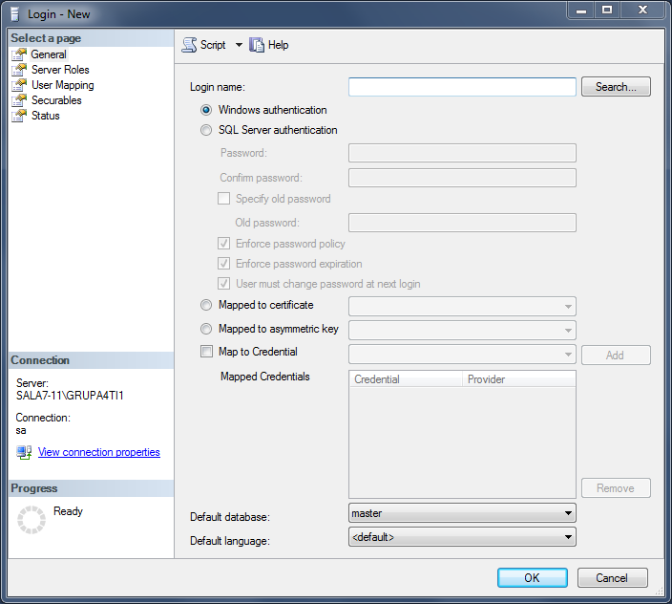

## Tworzenie kont logowania z poziomu kodu SQL

CREATE LOGIN userName

FROM WINDOWS /*or*/ WITH PASSWORD = 'password';

# Tworzenie użytkownika bazy danych

Gdy mamy już utworzone konto logowania, możemy go użyć do założenia użytkownika w poszczególnych bazach danych.

Konto logowania zakładamy na poziomie serwera, a użytkownika na poziomie bazy danych (każdej osobno!). Konto logowania pozwala połączyć się z serwerem, lecz dopiero użytkownik może mieć nadane prawa w poszczególnych bazach danych.

Dane konto logowania może mieć prawo dostępu w jednej bazie, a w innej nie.

Użytkownik może się nazywać inaczej niż konto logowania z nim związane. W dodatku użytkownicy stworzeni na bazie jednego konta logowania mogą inaczej się nazywać w różnych bazach danych.

## Tworzenie użytkownika z poziomu Management Studio

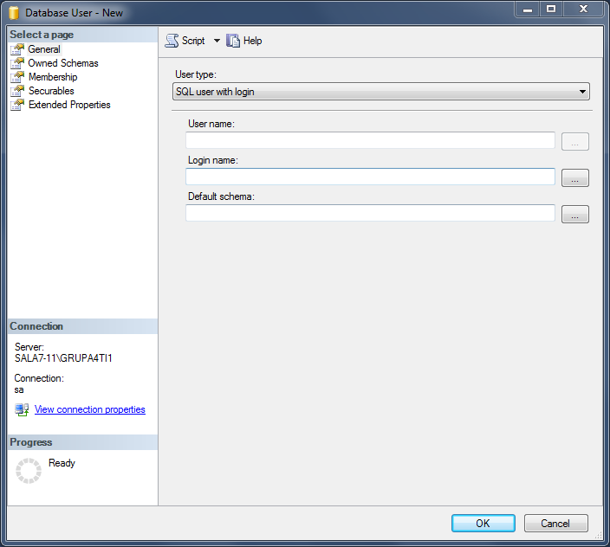

## Tworzenie użytkownika z poziomu kodu SQL

Utworzenie użytkownika w wybranej bazie danych i powiązanie go z wybranym kontem logowania umożliwia polecenie SQL:

USE databaseName;

CREATE USER userName

FOR LOGIN userAccountName;

# Uprawnienia (prawa dostępu)

Uprawnienia możemy nadawać na różnych poziomach:

* Dla konta logowania możemy je przydzielać jedynie na poziomie serwera
* Dla użytkownika możemy je przydzielać na poziomie bazy danych, do obiektów, dla roli oraz do schematu

## Uprawnienia na poziomie serwera

Uprawnienia na poziomie serwera są jedynymi, które nadajemy dla konta logowania, a nie dla użytkownika. Są to prawa administracyjne, pozwalające wykonać określone czynności na instancji serwera bazy danych. Do uprawnień tych możemy się dostać na dwa sposoby:

* Wchodząc we właściwości instancji i wybierając zakładkę Permissions:

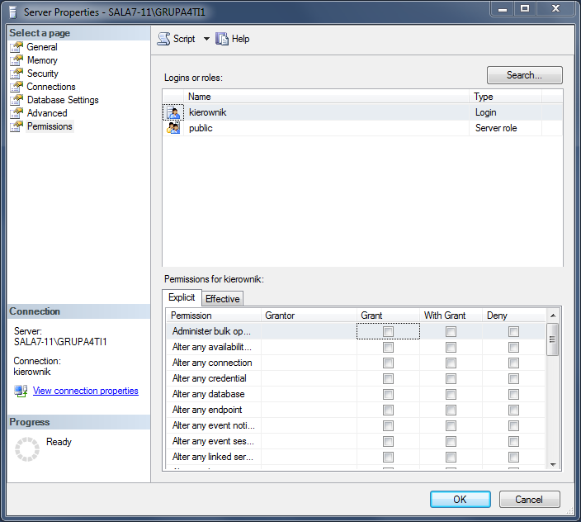

* Edytując właściwości konta logowania (zakładka Securables)

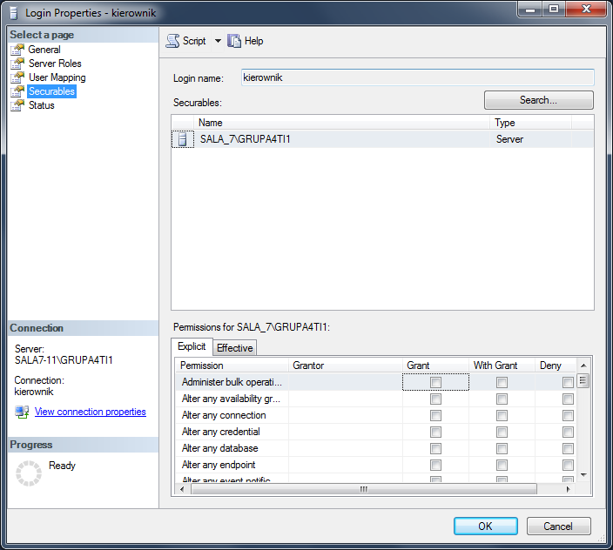

Przykłady uprawnień na poziomie serwera to:

* ALTER ANY DATABASE – pozwala na modyfikowanie ustawień dowolnej bazy danych. Umożliwia też tworzenie i usuwanie baz
* ALTER LOGIN – pozwala modyfikować i zakładać konta logowania
* CONNECT SQL – pozwala na połączenie z serwerem
* CREATE ANY DATABASE – pozwala zakładać bazy danych

Przykład nadania tego typu uprawnień z poziomu SQL:

GRANT PRIVELEGE TO userLoginName;

## Uprawnienia na poziomie bazy danych

Niektóre z uprawnień na poziomie bazy danych to:

* ALTER ANY USER – tworzenie i modyfikowanie użytkowników
* ALTER – tworzenie i modyfikowanie dowolnych obiektów
* BACKUP DATABASE – wykonywanie kopii zapasowej
* BACKUP LOG – wykonywanie kopii zapasowej dziennika transakcji
* CREATE TABLE – tworzenie tabel
* CREATE VIEW – tworzenie widoków
* SELECT – wykonywanie instrukcji SELECT na wszystkich tabelach bazy
* EXECUTE – wykonywanie wszystkich procedur składowanych w bazie
* INSERT – wykonywanie instrukcji INSERT na wszystkich tabelach bazy
* UPDATE – wykonywanie instrukcji UPDATE na wszystkich tabelach bazy
* DELETE – wykonywanie instrukcji DELETE na wszystkich tabelach bazy
* SHOW PLAN – wyświetlanie planu wykonania zapytania

Przykład nadania tego typu uprawnień z poziomu SQL: